AIGC广告素材生成工具 PRD
文档说明：本 PRD 面向私有化交付给个人使用的 AIGC 广告素材生成工具，无需登录、用户管理、计费等多租户能力，聚焦三大核心生成能力的端到端实现。

一、产品概述

1.1 产品背景
短视频广告投放正在成为电商、品牌主、个人创作者的核心营销手段，但传统广告素材的生产存在三大痛点：
- 爆款复制成本高：抖音爆款视频拆解、文案改写、重新拍摄/剪辑链路过长
- 完播率瓶颈：广告前 3 秒缺乏吸睛钩子，导致跳过率高
- 真人出镜门槛高：缺乏品牌口播视频时，需要协调真人、场地、设备、后期
本产品基于 AIGC（AI-Generated Content）能力，为单个用户提供一套私有化部署的广告素材自动生成工具，覆盖从爆款裂变、前贴增强到数字人口播的完整生产链路。

1.2 产品定位
- 目标用户：电商运营 / 品牌营销人员 / 短视频创作者（个人单点用户）
- 交付方式：私有化桌面端部署（单机 Electron 客户端 + SQLite 本地数据），无需登录、注册、权限管理；客户端允许公网访问，通过 HTTPS 调用 Seedance2.0 等云端大模型 API
- 核心价值：用 AI 把"一条广告/一个想法"变成"一批可投放素材"

1.3 范围与非目标
范围内（In-Scope）  - 抖音爆款视频拆解与裂变  - 广告前贴吸睛素材生成  - 数字人口播视频生成  - 本地任务队列与素材管理  - 单机部署、个人使用 | 非目标（Out-of-Scope）  - 用户登录、注册、权限管理  - 多租户、SaaS 化、计费  - 广告投放平台对接  - 实时直播、电商挂车  - A/B 测试与归因分析

二、整体架构
下图为产品的分层架构。从上到下依次为：用户输入层、应用层（三大核心能力）、中台能力层（AI 编排）、基础能力层（模型与工具）、输出层。三大核心功能模块为本次产品的主交付物。
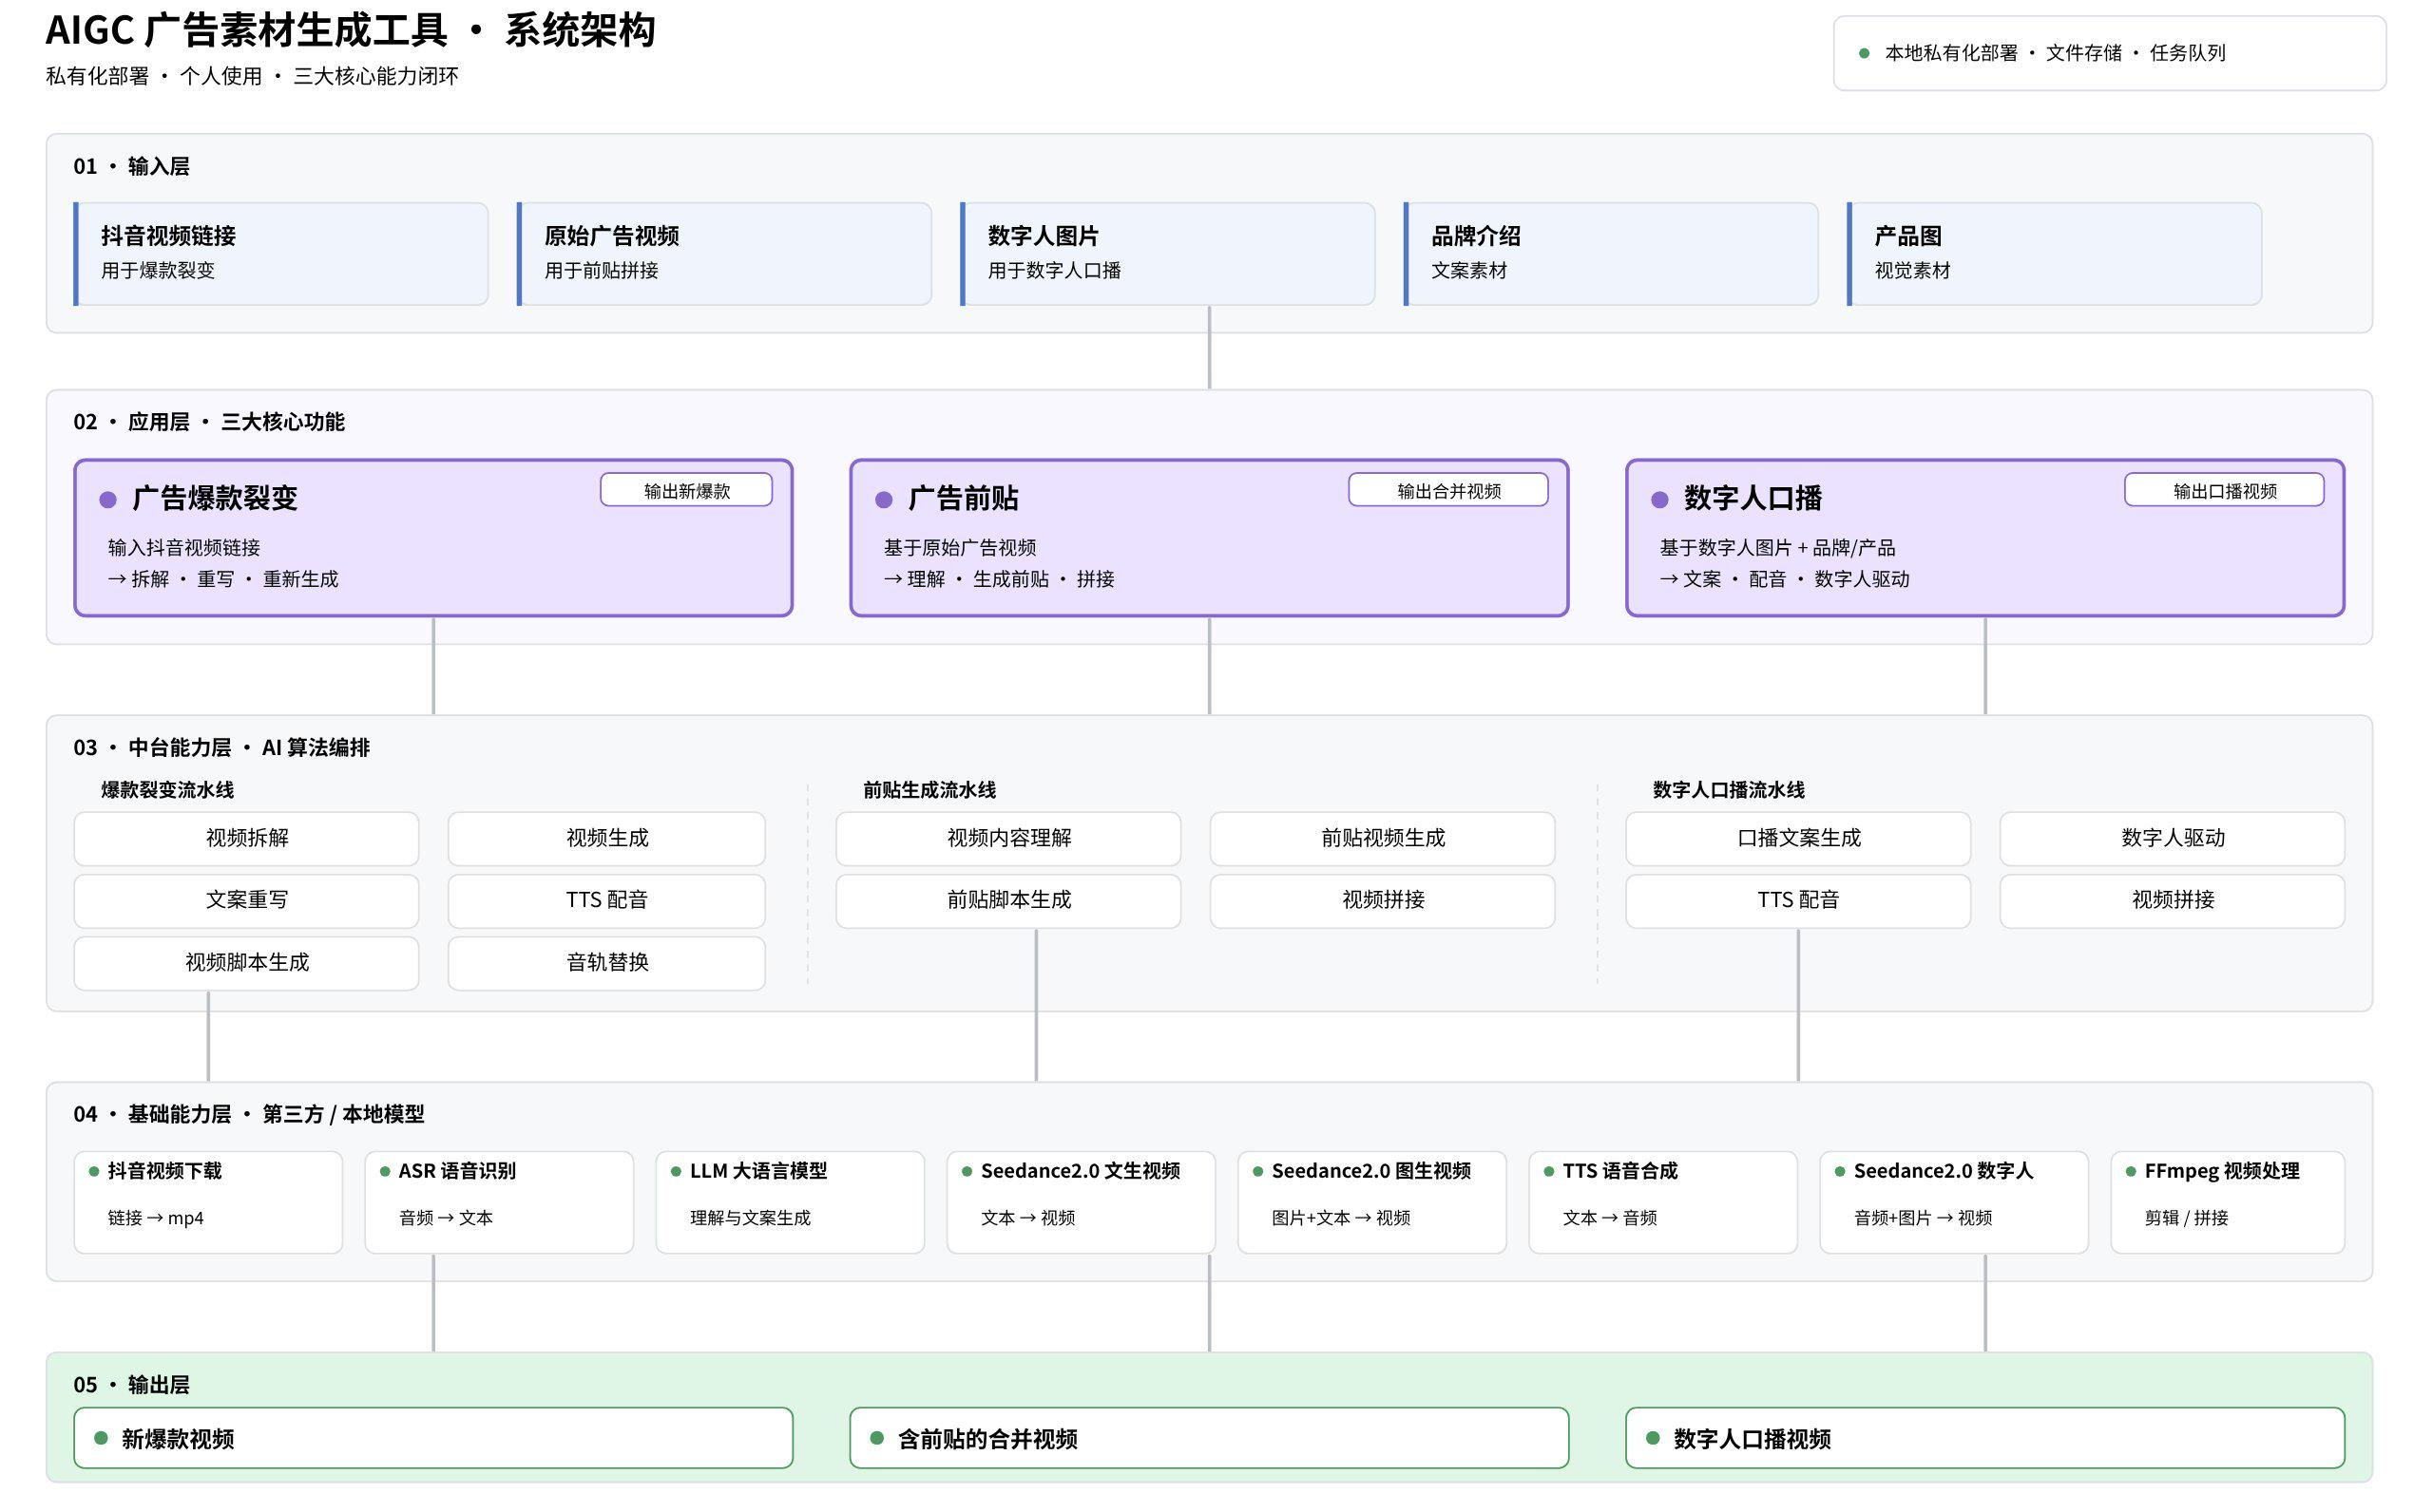
架构说明：
- 应用层承载本次三大核心功能模块，每个模块对应一个独立的端到端工作流
- 中台能力层封装可复用的 AI 编排原子能力（如视频拆解、文案重写、视频生成等）
- 基础能力层统一通过 HTTPS 公网 API 调用云端模型：Seedance2.0（视频生成 / 数字人，统一收敛）、LLM、ASR、TTS；本地仅运行 FFmpeg 与抖音下载等轻量工具，不再部署本地 GPU 模型服务，工程复杂度大幅降低。

2.1 模型选型：统一收敛到 Seedance2.0
本产品三大能力的核心视频/数字人生成统一使用 Seedance2.0，原因是其在效果与多模态输入能力上同时满足三大场景的需求，避免引入多套生成模型导致的工程复杂度。
能力 | Seedance2.0 输入组合 | 本产品场景映射 | 关键产物
广告爆款裂变 | 视频 + 图片 + 文本 | 原抖音视频（参考节奏/风格） + 关键帧图片（视觉锚点） + 重写文案/分镜脚本 | 新爆款视频画面
广告前贴 | 图片 + 文本 | 原片关键帧 / 产品图（保持视觉一致） + 前贴文案与分镜脚本 | 5-10 秒前贴片段
数字人口播 | 音频 + 图片 | TTS 生成的口播音频 + 数字人图片 | 数字人口播视频

统一模型的工程收益：1) 单一模型权重 / 单一推理服务，本地部署显存占用更可控；2) 三个功能复用同一套调度、重试、产物落盘机制；3) 升级 Seedance 版本时一处生效，三个功能同时受益。
- 客户端使用 Electron 桌面应用承载 UI 与业务编排，本地数据通过 SQLite（better-sqlite3）持久化，任务队列在主进程内以轻量内存队列 + SQLite 状态表实现，无外部 Redis / 中间件依赖。

三、功能一：广告爆款裂变

3.1 功能描述
输入一条抖音爆款视频链接，系统自动拆解原视频的文案、视频脚本（分镜/节奏/转场）、原音轨；基于拆解结果，重写出风格相近但内容差异化的新文案与新视频脚本，并通过 Seedance2.0 视频生成能力（视频 + 图片 + 文本多模态输入：原视频片段做风格参考、关键帧图片做视觉锚点、新文案/脚本做内容指令）生成新的爆款视频；最后将原视频的音频叠加到新生成的视频上，输出"画面新、音频原"的爆款裂变素材。

3.2 用户故事
作为一名电商运营，我希望粘贴一个抖音爆款链接，系统就能给我产出 3-5 条画面不同、节奏一致、音乐相同的同款爆款，让我可以批量投放并避免素材撞车。

3.3 端到端流程
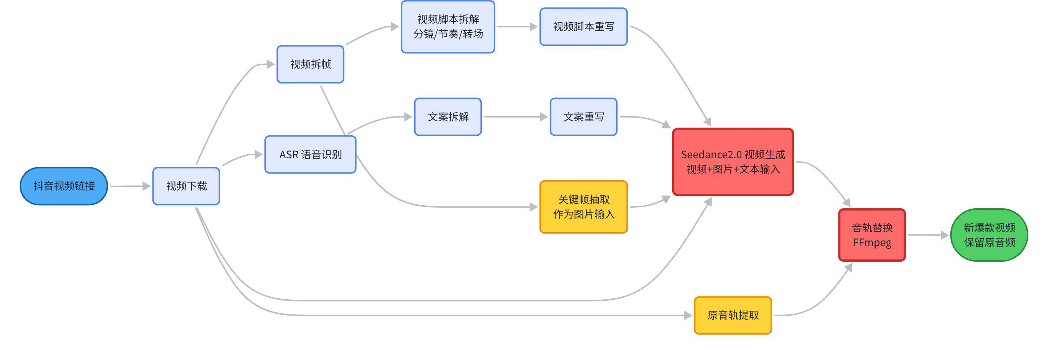

3.4 输入与输出
类型 | 字段 | 说明
输入 | 抖音视频链接 | 支持完整链接 / 短链 / 分享口令；必填
 | 裂变数量 | 1-10 条，默认 3 条；选填
输出 | 新爆款视频（保留原音频） | MP4 格式，分辨率与原视频对齐
 | 视频拆解报告 | JSON：原文案、分镜节奏、卖点提取、音频时长
 | 新文案与脚本 | Markdown：每条裂变素材对应的新文案 + 分镜脚本

3.5 关键能力点
- 视频下载：从抖音链接获取无水印原始视频与音频
- 视频脚本拆解：基于视觉理解模型识别分镜数量、节奏、转场类型
- 文案拆解：基于 ASR + LLM 提取原口播文案与字幕文案
- 文案重写：保留原爆款"钩子-卖点-CTA"结构，替换具体表达
- Seedance2.0 视频生成：以「原视频片段 + 关键帧图片 + 新分镜脚本/文案」三模态输入，逐镜调用 Seedance2.0 生成新画面；多模态输入相比纯文生视频显著提升画面与原爆款的风格一致性
- 音轨替换：使用 FFmpeg 将原音频叠加到新生成视频，对齐时长

3.6 业务规则
- 当原视频时长与新生成视频时长不一致时，以原音频时长为准，对新视频做加速/补帧/截断处理。
- 当抖音视频含 BGM 但带版权风险提醒时，记录在拆解报告中，不阻断生成。
- 文案重写需保留原爆款的核心卖点与 CTA 关键词，禁止丢失关键标识。
- 单次裂变任务上限默认 10 条，避免单次资源占用过高。

四、功能二：广告前贴

4.1 功能描述
输入一段已有的广告视频，系统自动分析广告内容（场景、产品、卖点、目标人群），生成一段 5-10 秒的"前贴吸睛广告"作为视频开头钩子，并将前贴与原广告无缝拼接，输出一条带前贴的新广告视频，用于提升完播率。

4.2 用户故事
作为品牌方，我有一条 30 秒的产品广告，但前 3 秒不够抓人。我希望工具能基于广告内容自动生成一段 5-10 秒的强钩子前贴并接到原片前面，让用户更愿意看完整条广告。

4.3 端到端流程
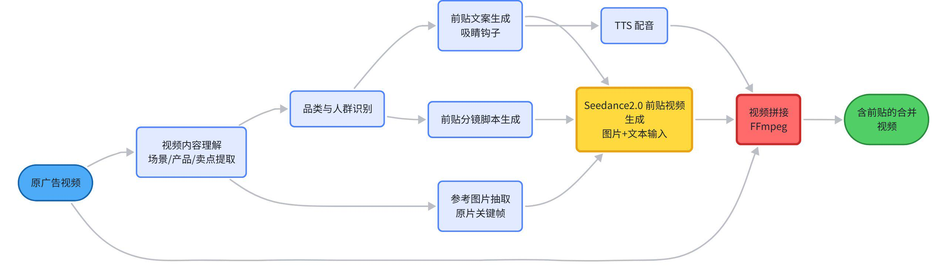

4.4 输入与输出
类型 | 字段 | 说明
输入 | 原广告视频 | 本地文件，支持 MP4/MOV；必填
 | 前贴时长 | 5-10 秒，默认 7 秒；选填
 | 风格偏好 | 悬念 / 反差 / 痛点 / 福利，默认自动推荐；选填
输出 | 含前贴的合并视频 | MP4 格式，时长 = 原广告 + 前贴时长
 | 前贴脚本与素材 | JSON：前贴文案、分镜、TTS 音频、独立视频片段

4.5 关键能力点
- 视频内容理解：识别原广告的产品类目、核心卖点、画面风格、目标人群
- 前贴文案生成：基于内容理解，按选定风格生成"钩子型"开场文案
- 前贴分镜脚本生成：把文案拆成 2-4 个镜头，每个镜头对应 Seedance2.0 的图片+文本提示词
- Seedance2.0 前贴视频生成：以「原片关键帧/产品图 + 分镜脚本」做图片+文本输入，生成 5-10 秒前贴片段，确保与原广告视觉风格协调
- TTS 配音：根据品类与风格选择合适音色
- 视频拼接：FFmpeg 进行编码统一与无缝拼接（分辨率、帧率、码率对齐）

4.6 业务规则
- 前贴的画面风格、配色、节奏应与原广告协调而非雷同，避免重复同质。
- 前贴必须在 1 秒内出现核心钩子（视觉/文字/声音其一）。
- 拼接处需做 0.3-0.5 秒淡入过渡，避免硬切割。
- 前贴不得出现品牌 LOGO 错位、产品错认等关键风险，需在视频内容理解阶段做置信度校验。

五、功能三：数字人口播

5.1 功能描述
用户选择一张数字人形象图片，输入品牌介绍与产品图片；系统基于品牌信息和产品视觉特征自动生成一段口播文案脚本，再驱动数字人形象进行口播，并合成产品图作为画面元素，最终输出一段数字人口播介绍视频。

5.2 用户故事
作为一个新品牌主理人，我没有真人出镜资源。我希望选一个数字人形象、上传我们的品牌介绍和产品图，工具就能自动生成一段口播脚本并产出"数字人讲解产品"的介绍视频用于短视频投放。

5.3 端到端流程
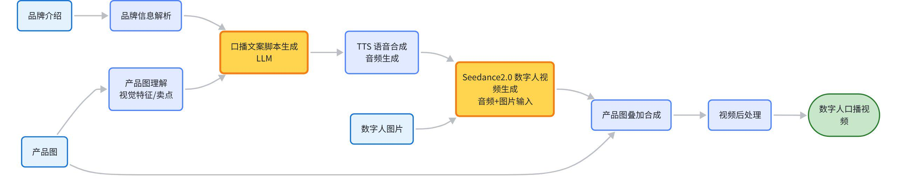

5.4 输入与输出
类型 | 字段 | 说明
输入 | 数字人图片 | 支持选择内置数字人或上传自定义形象图；必填
 | 品牌介绍 | 纯文本，建议 100-500 字；必填
 | 产品图 | 1-3 张产品主图；必填
 | 视频时长 | 15-60 秒，默认 30 秒；选填
输出 | 数字人口播视频 | MP4 格式，含口播音频与产品图叠加
 | 口播脚本 | Markdown：分镜级文案，含开场-卖点-CTA 结构

5.5 关键能力点
- 产品图理解：基于多模态大模型识别产品形态、颜色、卖点视觉元素
- 品牌信息解析：从品牌介绍中抽取调性、目标人群、关键差异化点
- 口播文案脚本生成：LLM 按"开场钩子-产品卖点-行动召唤"结构生成口播文案
- TTS 语音合成：根据品牌调性匹配音色（专业/亲切/活力等）
- Seedance2.0 数字人视频生成：以「TTS 音频 + 数字人图片」做音频+图片输入，由 Seedance2.0 直接驱动唇形、表情、轻微肢体动作，无需额外的数字人引擎
- 产品图叠加合成：在合适时间点把产品图作为画中画/全屏切入，与口播节奏对齐

5.6 业务规则
- 口播文案需突出至少 2 个产品差异化卖点。
- 产品图叠加必须出现在 LLM 提到对应卖点的 ±1 秒内。
- 数字人唇形同步误差需控制在 80ms 内（人耳/人眼可接受范围）。
- 当用户上传的数字人图片不满足正面、清晰、单人时，前置返回提示并允许重选。

六、非功能性需求

6.1 部署形态
本产品采用桌面端私有化部署：Electron 客户端安装在用户本地电脑，素材与生成结果均保存在本地（SQLite + 本地文件系统）；模型推理走公网 API（Seedance2.0 / LLM / TTS / ASR），客户端需要联网访问对应服务商。私有化 ≠ 离线，这里特指“无登录态、无多租户、数据存本地、个人独占使用”。
- 推荐配置：普通办公电脑即可（4 核 CPU、8GB+ 内存、50GB SSD、稳定公网）；无需本地 GPU，所有重型推理走云端 API
- 操作系统：Windows 10/11、macOS 12+（Apple Silicon / Intel）、Linux（Ubuntu 22.04 LTS）；Electron 三端同构发布
- 部署形态：单一 Electron 桌面安装包（.exe / .dmg / .AppImage）；无需 Docker、无需本地推理服务、无需 Redis/MQ；首次启动初始化 SQLite，并提示用户填入 Seedance2.0 等模型 API Key
- 数据存储：本地文件系统（视频/图片/音频素材）+ SQLite 嵌入式数据库（任务、产物索引、配置、API Key 加密存储）；数据库放置于 app.getPath('userData')，单文件可备份/迁移

6.5 技术栈选型
本产品采用 纯 Electron + Node.js + SQLite 作为客户端技术底座。所有重型 AI 能力（Seedance2.0 / LLM / TTS / ASR）通过 Node 主进程的 HTTPS 客户端直接调用云端 API，客户端只承担编排、文件、SQLite 持久化与 FFmpeg 处理。
层级 | 选型 | 关键库 / 版本 | 选型理由
桌面壳 | Electron | Electron 30+、electron-builder（多端打包） | 三端同构（Windows/macOS/Linux）；Web 技术栈复用；可访问本地文件、子进程、原生菜单
渲染层 UI | React + TypeScript | React 18、Vite、Ant Design / shadcn-ui、Zustand 状态管理 | 组件生态成熟；适合任务驱动的工作台、表单与素材库
主进程 | Node.js | Node 20 LTS、electron/main、IPC（ipcMain / ipcRenderer） | 负责任务编排、文件 I/O、子进程调度、SQLite 访问、HTTPS 调用云端模型 API；不暴露给渲染层
本地数据库 | SQLite | better-sqlite3 同步驱动、drizzle-orm 或原生 SQL、sql.js（迁移备份） | 嵌入式、零运维；ACID 事务保证任务状态一致性；单文件便于私有化备份/迁移
任务队列 | 内存队列 + SQLite 持久化 | 自研轻量 Worker（基于 p-queue）+ tasks 表持久化状态 | 无需引入 Redis；崩溃重启后可基于 SQLite 恢复未完成任务，支持断点续跑
云端模型 API 客户端 | Node 原生 HTTPS / fetch | undici / 内置 fetch、form-data（多模态上传）、axios（可选，重试/拦截） | 直接在 Electron 主进程发起 HTTPS 请求至 Seedance2.0 / LLM / TTS / ASR；无需 Python、无需 Sidecar 进程、无需本地 HTTP Server
鉴权与限流 | Node 客户端封装 | p-retry（指数退避）、p-limit（并发控制）、bottleneck（QPS 限流） | 各家云端 API 的 Key、签名、并发与频控统一在主进程的 ModelClient 适配层处理
视频处理 | FFmpeg | ffmpeg-static + fluent-ffmpeg（Node 端封装） | 音轨替换、视频拼接、转码统一在主进程内调用，跨平台一致
抖音下载 | Node 子进程 / 纯 JS | yt-dlp 二进制（随包附带）+ execa 调度，或纯 JS 下载库 | 支持多源切换；下载到本地文件系统后再交给后续流程
日志与崩溃 | 结构化日志 | electron-log + Sentry（可选离线模式） | 问题定位；私有化场景默认仅本地落盘，不上报外网
自动更新 | 可选 | electron-updater，可指向私有 OSS / 本地静态服务器 | 私有化场景下可关闭；如需要可指向受控的内网更新源

6.5.1 进程模型
主进程（Main）  - 任务编排器：从 SQLite 拉取任务 → 串行/小并发执行  - 文件管理：素材、产物、缓存目录的 CRUD  - ModelClient 适配层：直接通过 Node fetch / undici 向 Seedance2.0 / LLM / TTS / ASR 等公网 API 发起 HTTPS 请求（无 Python、无 Sidecar）  - FFmpeg 调度：拼接、音轨替换、转码  - SQLite 单点访问，规避并发写冲突 | 渲染进程（Renderer）  - React UI：工作台、功能详情页、素材库  - 通过 preload + contextBridge 调用主进程能力  - 实时进度条订阅主进程事件（webContents.send）  - 不直接访问文件系统、SQLite 与外网 API，保证安全边界

6.5.1.1 ModelClient 适配层（主进程内）
所有云端模型 API 通过统一的 ModelClient 抽象封装在主进程，对调用方屏蔽各家差异：
TypeScript
// src/main/model-client/index.ts
export interface ModelClient {
generateVideo(req: SeedanceVideoRequest): Promise<VideoResult> // Seedance2.0
generateDigitalHuman(req: SeedanceAvatarRequest): Promise<VideoResult>
asr(audioPath: string): Promise<TranscriptResult> // 火山 / 阿里 ASR
tts(text: string, voice: string): Promise<AudioResult>
chat(messages: ChatMessage[]): Promise<string> // LLM
}
// 实现：直接 fetch + 重试 + 限流
import { fetch } from 'undici'
import pRetry from 'p-retry'
import pLimit from 'p-limit'
const limit = pLimit(2) // 同一服务最多 2 路并发
export async function callSeedance(req: SeedanceVideoRequest) {
return limit(() => pRetry(async () => {
const res = await fetch('https://api.seedance.example.com/v2/video', {
method: 'POST',
headers: { Authorization: `Bearer ${apiKey}`, 'Content-Type': 'application/json' },
body: JSON.stringify(req),
})
if (!res.ok) throw new Error(`Seedance ${res.status}`)
return await res.json() as VideoResult
}, { retries: 3, factor: 2 }))
}
关键能力：① 统一错误重试（指数退避，最多 3 次）；② 并发与 QPS 限流（p-limit / bottleneck）；③ 多模态上传（视频/音频/图片走 form-data 或预签名 URL）；④ API Key 来自 SQLite + OS Keychain 解密。

6.5.2 SQLite 数据模型（关键表）
表名 | 用途 | 关键字段
tasks | 三大功能任务的统一记录 | id、type(explosion/pretrailer/avatar)、status、progress、input_json、error、created_at、updated_at
task_steps | 任务内分阶段产物（断点续跑依据） | id、task_id、step、status、artifact_path、logs
assets | 素材库：用户上传与生成产物的统一索引 | id、task_id、kind(video/audio/image/script)、path、thumbnail、duration、tags
avatars | 数字人形象（内置 + 用户自定义） | id、name、image_path、source(builtin/user)
settings | 用户配置：模型 endpoint、并发数、默认风格等 | key、value

为什么是 Electron + SQLite + 云端 API：私有化个人版的核心是“无登录、数据本地、双击即用”，并非要求离线。把重型推理（Seedance2.0、LLM、TTS、ASR）通过公网 HTTPS 调用云端 API，可避免 GPU 部署、模型权重管理、Docker 编排等复杂工程；客户端只负责编排、文件管理、FFmpeg 处理与本地状态持久化，从而实现轻量、跨平台、易交付。

6.2 性能指标
指标 | 目标值 | 条件 | 说明
爆款裂变单条耗时 | ≤ 8 分钟 | 30 秒原视频 | 不含视频下载
前贴生成耗时 | ≤ 5 分钟 | 7 秒前贴 | 含拼接
数字人口播耗时 | ≤ 6 分钟 | 30 秒视频 | 含 TTS 与合成
并发任务数 | 1-2 | 单卡 | 顺序排队执行

6.3 可靠性与容错
- 所有任务必须支持断点续跑：拆解、文案、视频生成、合成各阶段产物落盘
- 单阶段失败不导致整任务丢失；用户可在 UI 上从失败步骤重试
- 公网 API 调用失败时自动重试 3 次（指数退避）；持续失败将任务置为可重试状态，用户可在 UI 上一键重试

6.4 安全与合规
- 用户素材（视频、品牌介绍、产品图）只在调用 Seedance2.0 / LLM / TTS / ASR 等公网模型 API 时按需上传；不上传到产品服务方的任何后台，亦不入产品侧数据库；调用结束后云端按各服务商策略保留/清理
- API Key 在 SQLite 中加密存储（OS Keychain + AES）；UI 上明确告知用户每次任务会调用哪些云端服务及其官方隐私政策链接
- 抖音视频下载仅供个人学习与素材分析，使用方需自行确保版权合规

七、产品交互与界面（概要）
私有化个人版以"任务驱动"为核心交互范式，无需登录态，直接进入工作台：
首页 / 任务工作台  - 三大功能入口卡片  - 最近任务列表（执行中 / 已完成 / 失败）  - 一键重试 / 查看产物 | 功能详情页  - 表单式输入  - 实时任务进度条（按阶段拆分）  - 中间产物预览（脚本、TTS、分镜） | 素材库  - 按功能/时间筛选  - 视频在线播放  - 本地文件夹快速定位  - 一键下载/分享至本地

八、术语表
术语 | 说明
AIGC | AI-Generated Content，AI 自动或半自动生成的数字内容（文本、图像、音频、视频）
爆款裂变 | 基于一条爆款视频自动产出多条同款不同貌的新素材
前贴 | 位于原广告片头的 5-10 秒吸睛素材，用于提升完播率
数字人 | 由图片驱动、可口播、可表情动作的 AI 虚拟形象
TTS | Text-To-Speech，文本转语音
ASR | Automatic Speech Recognition，自动语音识别
LLM | Large Language Model，大语言模型
FFmpeg | 开源音视频处理工具，本产品用于音轨替换、拼接、转码

